**Практическая работа**

**Настройки системы и обновлений. Чистая загрузка Windows 10.**

**Цель работы:** научиться настраивать системы и обновления, а также уметь запустить чистую загрузку операционной системы.

**Оборудование:** ПК, Windows 10.

**Время выполнения:** 45 минут.

КРАТКАЯ ТЕОРИЯ И

МЕТОДИЧЕСКИЕ РЕКОМЕНДАЦИИ:

Как правильно настроить параметры обновлений, какие варианты работы с ними существуют, почему своевременные обновления — это один из ключевых аспектов безопасности и функциональности операционной системы.

Для максимальной защиты компьютера, наряду с антивирусом, в актуальном состоянии нужно поддерживать и саму систему. Это значит, что процесс установки системных обновлений должен быть активен. Если антивирус — это средство для выявления вредоносного ПО и предотвращения его распространения по системе, то процесс установки обновлений Windows призван систематически устранять бреши и уязвимости системы, которые могут быть использованы распространителями вирусов.

Кроме этого, для установки и полноценного функционирования современного софта и компьютерных игр операционная система должна быть оснащена необходимыми компонентами в их актуальных версиях, что невозможно без своевременного обновления Windows.

Центр обновления Windows — штатный функционал, отвечающий за работу с обновлениями, в котором по умолчанию уже предусмотрен механизм автоматического обновления. По сути, от пользователя ничего не нужно. И это весьма неплохо не только для новичков, но и для большинства более-менее опытных пользователей, у которых нет лишнего времени на своевременное обслуживание Windows.

Но, увы, идеальных условий процесса обновления системы, которые бы подходили всем без исключения, компания Microsoft пока что не придумала. В частности, определенные проблемы могут испытывать владельцы старых ПК и бюджетных ноутбуков. Известны случаи, когда после обновлений у пользователей возникали проблемы, что приводило к сбою в работе системы.

Нередко вовремя сданный отчет, проект или другой важный документ гораздо важнее вероятности подхватить вирус.  
Процесс работы системы с обновлениями можно настроить, подогнав его под свои потребности. Этим и займемся ниже: будем настраивать параметры обновления Windows.

Удобное время для обновления Windows

В Центр обновления Windows мы попадем самым простым путем, минуя длительные блуждания по веткам раздела настроек системы: просто введем в поле системного поиска запрос «центр обновления». Даже не дописав до конца фразу, в поисковом поле Metro-интерфейса Windows 8.1 увидим искомый функционал.

[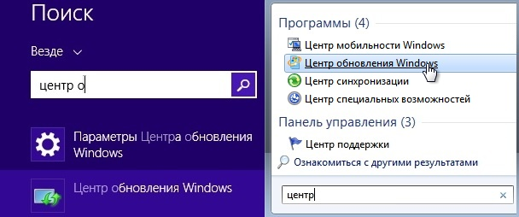](https://ppom22ivbl.a.trbcdn.net/wp-content/uploads/2015/05/tsentr-obnovleniya.jpg)

В Windows 7 ключевые слова пропишем в поле поиска меню «Пуск». Обратная связь системы также не заставит долго ждать.

В нашем случае вмешательство в Центр обновления Windows не осуществлялось, потому обновления, как и полагается, настроены на автоматическое скачивание и установку. Что же, изменим это. Выбираем опцию «Настройка параметров».

[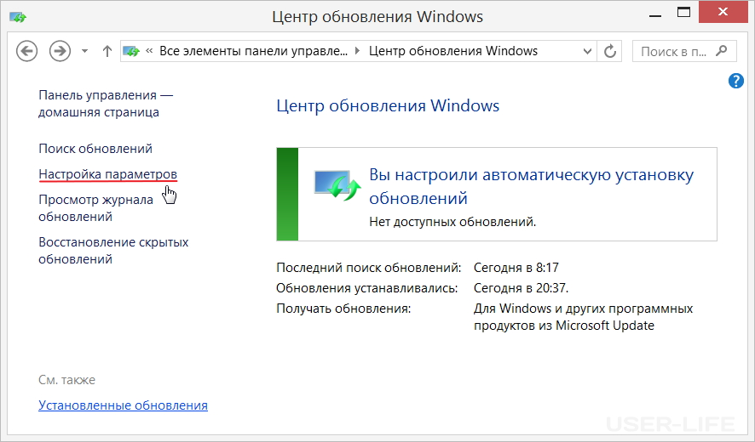](https://ppom22ivbl.a.trbcdn.net/wp-content/uploads/2015/05/nastroyka-parametrov.jpg)

В графе «Важные обновления» предусмотрен выпадающий список с несколькими вариантами настройки данного процесса.

Автоматическую установку обновлений можно не отменять, но задать отличное от предустановленного время для осуществления этого процесса в рамках общего обслуживания системы, например, во время обеденного перерыва на работе или в рабочее время, если это домашний компьютер.

[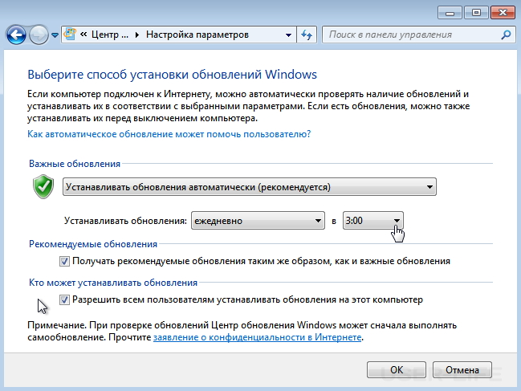](https://ppom22ivbl.a.trbcdn.net/wp-content/uploads/2015/05/vremya-obnovleniya2.jpg)

По умолчанию для работы с обновлениями предусматривается ночное время, и если компьютер в этом время был отключен, система начнет проводить свои технические работы сразу при следующем включении компьютера.

Допустим, вас это не устраивает, поскольку в это время у вас есть желание прочесть свежие новости, посетить соцсети или приступить непосредственно к работе. В выпадающем списке запуска автоматического обслуживания системы выберите оптимальное для вас время, когда компьютер будет предоставлен сам себе для решения служебных задач. Проделанные изменения подтверждаем кнопкой «Ок».

[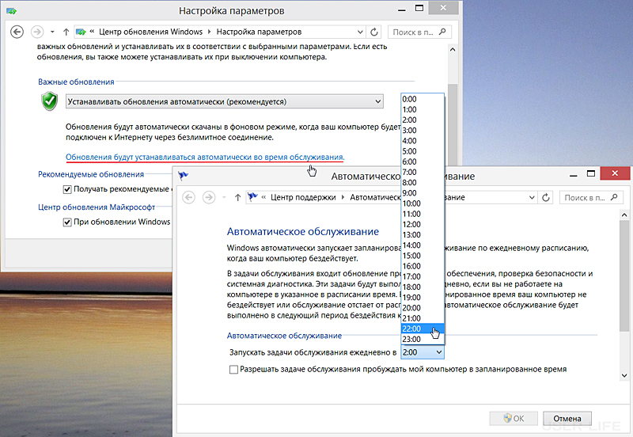](https://ppom22ivbl.a.trbcdn.net/wp-content/uploads/2015/05/vremya-obnovleniya.jpg)

**Загрузка обновлений с ручной установкой**

Второй вариант работы с важными обновлениями — их автоматическое скачивание, но без установки в систему.

[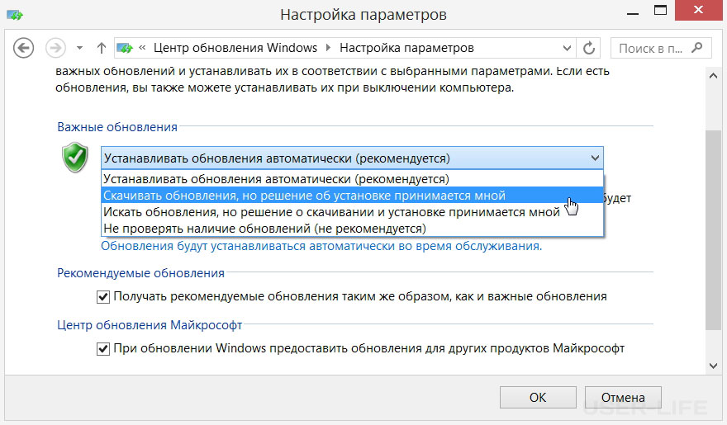](https://ppom22ivbl.a.trbcdn.net/wp-content/uploads/2015/06/ruchnaya-ustanovka-obnovleniy.jpg)

Это оптимальный выход для владельцев маломощных ноутбуков и Windows-планшетов, когда ресурсоемкие служебные процессы системы можно провести в нужное время в нужном месте, например, когда устройство подключено к электросети и на нем не проводится какая-то серьезная работа.

Чтобы выполнить установку обновлений вручную, необходимо периодически заходить в Центр обновления Windows и самостоятельно запускать этот процесс. В отдельных случаях, когда время ограничено, можно провести установку только важных обновлений системы

[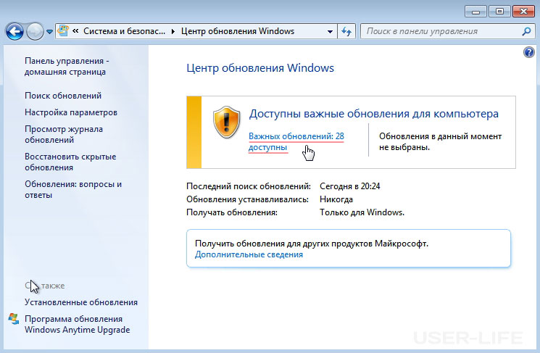](https://ppom22ivbl.a.trbcdn.net/wp-content/uploads/2015/06/ustanovka-vazhnykh-obnovleniy.jpg)

**Скачивание и установка обновлений вручную**

Данный вариант работы с обновлениями будет актуален для пользователей с лимитным интернет-подключением, когда пользователю нужно экономить трафик. Автоматическое скачивание обновлений Windows наряду с фоновыми выходами в Сеть других программ — довольно существенная часть и без того ограниченного интернет-трафика.

Для экономии денежных средств целесообразно отключить автоматическое скачивание обновлений и вручную запускать процесс их загрузки, например, когда компьютерное устройство будет подключено к безлимитному Интернету. Для этого в настройках Центра обновлений Windows необходимо выбрать вариант «Только поиск обновлений».

[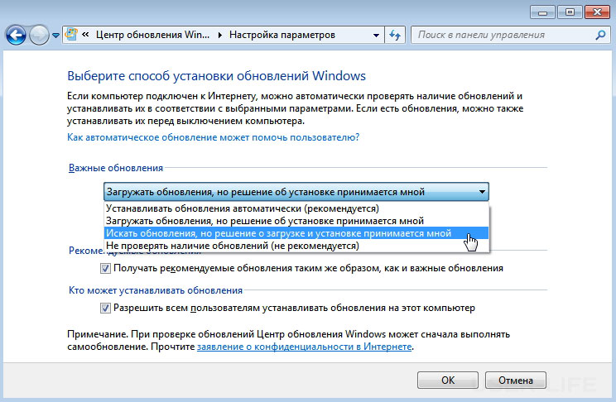](https://ppom22ivbl.a.trbcdn.net/wp-content/uploads/2015/06/skachivaniye-ustanovka-vruchnuyu.jpg)

В дальнейшем нужно периодически проверять наличие найденных обновлений и вручную запускать их процесс скачивания и установки. При необходимости можно скачать и установить не все обновления, а только наиболее важные. Например, в операционной системе Windows 8 Центр обновления сам будет скачивать только приоритетные обновления.

[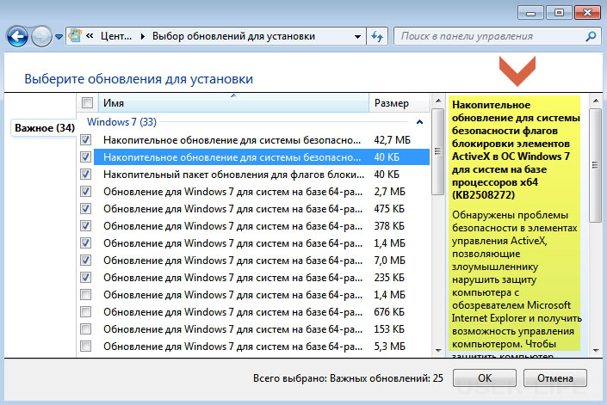](https://ppom22ivbl.a.trbcdn.net/wp-content/uploads/2015/06/informatsionnaya-spravka-obnovleniya.jpg)

В перечне найденных обновлений о каждом из компонентов системы можно просмотреть информационную справку.

Полное отключение обновлений

Полный отказ от обновлений Windows при выборе опции «Не проверять наличие обновлений» может подвергнуть систему серьезному риску. Отказаться от обновлений системы уместно будет, например, в случае тестирования Windows на виртуальной машине, но делать это на основном физическом компьютере крайне нежелательно. Рекомендую рассматривать этот пункт только как кратковременную меру для решения определенных задач.

[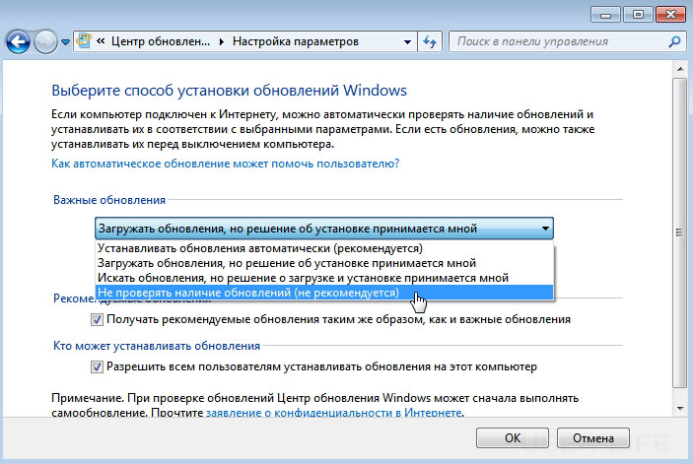](https://ppom22ivbl.a.trbcdn.net/wp-content/uploads/2015/06/otkaz-ot-obnovleniy.jpg)

Помните, что при отключении Windows Update вы автоматически деактивируете загрузку новых определений для встроенного антивируса Windows Defender (защитник Windows, он же Microsoft Security Essentials), что также снижает общий уровень безопасности системы.

Чистая загрузка Windows

Чистая загрузка Windows – загрузка операционной системы Windows исключительно с теми программами и драйверами, которые поддерживают ее нормальное функционирования.

Чистая загрузка обеспечивает бесконфликтную работу ОС и применяется в тех случаях, когда пользователь не может определить причину сбоев при ее обычной загрузки.

Причины использования Чистой загрузки:

1. При чистом запуске ОС компьютер загружает все установленные драйвера, включая сторонние, но не загружает сторонние программы и утилиты.

2. Чистый старт используется, если системе не удается установить или удалить программы «штатными средствами» или когда возникают проблемы с запуском приложения от стороннего разработчика, которые не связаны с отсутствием исполняемых файлов.

3. Чистый старт используется, когда необходимо определить программу из списка «Автозагрузки», из-за которой загрузка проблематична.

4. Система «захватила и не отдает» ресурс пользователя.

Запуск Чистой загрузки в Windows 10:

Нажать Win+R – откроется окно Выполнить.

Ввести в строке msconfig – откроется окно изменения конфигурации системы.

Окно содержит пять вкладок (Общие, Загрузка, Службы, Автозагрузка, Сервис), которые необходимо настроить.

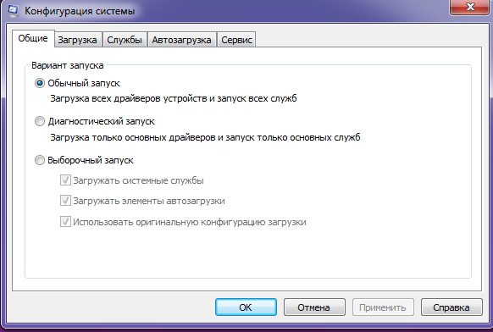

***ПОРЯДОК ВЫПОЛНЕНИЯ РАБОТЫ И***

***ФОРМА ОТЧЕТНОСТИ:***

Задание 1. Выписать различные способы обновления программ, привести примеры.

1. Автоматические обновления — это механизм, который позволяет программным продуктам получать и устанавливать свежие версии компонентов без участия пользователя. (Операционные системы, браузеры и антивирусы)
2. Ручное обновление – требует участия пользователя. Пользователь самостоятельно скачивает установочный файл новой версии программы, после чего выполняет процесс обновления вручную.
3. Обновление через центр обновлений - это услуга, предоставляемая Microsoft, которая обеспечивает обновления для операционных систем Microsoft Windows и его компонентов. (Adobe Creative Cloud, EpicGame)
4. Система управления пакетами (также иногда «менеджер пакетов» или «пакетный менеджер») — набор программного обеспечения, позволяющего управлять процессом установки, удаления, настройки и обновления различных компонентов программного обеспечения. (Ubuntu: sudo apt-get upgrade)

Задание 2. Проверьте ОС на обновление данных. Произведите обновление. (Если обновление не касается на переход более новой ОС). Отключить обновления системы. Отчет оформить в виде таблицы.

|  |  |  |
| --- | --- | --- |
| Шаг | Описание | Фото |
| 1 | В поиске найти «Параметры Центра обновления Windows» |  |
| 2 | Нажать «Проверить наличие обновлений» |  |
| 3 | Дождаться завершения загрузки |  |
| 4 | Нажать «Загрузить и установить» |  |
| 5 | Нажать комбинацию клавиш Win+R и ввести «gredit.msc» |  |
| 6 | В открывшемся окне перейти по пути: Конфигурация компьютера > Административные шаблоны > Компоненты Windows. Кликнуть два раза на «Центр обновления Windows», затем выбрать пункт «Настройка автоматического обновления» и задать статус «Отключено». |  |

Задание 3. Скачать старую версию любой программы и обновить ее.

|  |  |  |
| --- | --- | --- |
| Шаг | Описание | Фото |
| 1 | Зайти на сайт <http://oldversion.com>  Скачать приложение |  |
| 2 | Запустить установщик, нажать «Next» |  |
| 3 | Выбрать «Standard»,  нажать «Next» |  |
| 4 | Принять лицензионное соглашение, нажать «Принимаю» |  |
| 5 | Выбрать путь установки, нажать «Далее» |  |
| 6 | Установка завершена, нажать «Finish» и запустить приложение |  |
| 7 | Нажать «Update to the latest version» |  |
| 8 | Нажать на «Firefox installer» и скачать установщик |  |
| 9 | Запустить его, нажать «Next» |  |
| 10 | Выбрать путь установки, нажать «Upgrade» |  |
| 11 | Обновление успешно завершено, нажать «Finish» |  |

Задание 4. Осуществить чистую загрузку Windows 10. Отчет оформить в виде таблицы.

|  |  |  |
| --- | --- | --- |
| Шаг | Описание | Фото |
| 1 | Нажать сочетание клавиш Win + R |  |
| 2 | В строке окна «Выполнить» ввести: msconfig – откроется окно конфигурации системы |  |
| 3 | На вкладке «Общие» активировать Выборочны запуск и отключить пункт Загружать элементы автозагрузки |  |
| 4 | Перейти на вкладку Службы и установить в левом нижнем углу флаг напротив пункт Не отображать службы Microsoft |  |
| 5 | Нажать кнопку «Отключить все» |  |